Semaine du 4 au 11 juillet 2021
Dimanche 4 juillet : XIV Dimanche du Temps Ordinaire
10h30 : messe présidée par Don Jean-Baptiste Verdier, ordonné le 26 juin ;
16h00 : chapelet, adoration, vêpres
Lundi 5 juillet : 11h30 :messe ; intention particulière ;Famille Demeineix
Mardi 6 juillet : Ste Maria Goretti
11h30 : messe du sanctuaire ; en l’honneur de la Vierge Marie

Mercredi 7 juillet :
➔ 11h30 : messe du sanctuaire ; aux intentions de Myriam et de son fils Robin
➔Accueil pèlerinage de Beauvais

Jeudi 8 juillet :
➔17h30 : messe. Marie Marié
18h00 : réunion de tous ceux qui souhaitent préparer le pèlerinage du Couronnement ( 12 septembre)

Vendredi 9 juillet :
14h00 : messe du sanctuaire ; Simone et sa famille ;action de grâce pour Marie Louise Aries en son jour anniversaire
14h30 : adoration

Samedi 10 juillet :
➔ 9h30 : messe ; bout de l’an d’Andrée Navarre

Dimanche 11 juillet : XV dimanche du temps Ordinaire. St Benoît
10h30 : messe

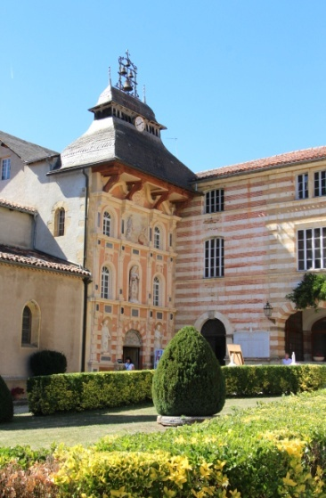
sANCTUAIRE NOTRE DAME DE GARAISON.
« Loi bioéthique : l’heure de la responsabilité a sonné » : c’est le titre d’un communiqué publié ce 29 juin 2021 – date de l’adoption de cette loi à l’assemblée nationale – par Mgr Pierre d’Ornellas, archevêque de Rennes et responsable du Groupe Bioéthique de la Conférence épiscopale de France.
Le 24 juin dernier, le Sénat a refusé de s’exprimer sur le projet de loi de bioéthique sorti de l’Assemblée en troisième lecture. De façon claire, ce refus manifeste que deux manières de considérer l’être humain et sa dignité sont irréconciliables. De façon inédite, le « large consensus » voulu par le Président de la République n’existe pas. Cet échec est d’autant plus grave que la loi de bioéthique n’est pas une loi comme les autres, puisqu’elle concerne la conception qu’on se fait de la dignité humaine et du respect que celle-ci engage chez tous.
Comment avancer maintenant ? Comment ne pas trembler en se prononçant pour ou contre cette loi car il y va en vérité d’une certaine conception de la dignité chez tout être humain, du plus petit au plus grand d’entre eux ? La dignité humaine serait-elle à la merci des opinions des uns et des autres ? Serait-elle à géométrie variable ?
Il est urgent de tirer les conséquences de cet échec qui blesse notre démocratie. Seul un moratoire qui donne du temps pour réfléchir collectivement en écoutant et en pesant les arguments des uns et des autres peut permettre l’émergence d’une pensée commune sur la dignité humaine, inséparable de la fraternité qui nous relie les uns aux autres car nous saurons ensemble que le plus petit comme le plus grand, le plus fragile comme le plus solide ont la même dignité du fait même qu’ils sont des êtres humains. Tel est le socle indispensable qui refondera notre pacte social et notre capacité de vivre ensemble dans notre nouvelle société gorgée de techniques et grevée par le « virus de l’individualisme » (Pape François).
Nul d’entre nous n’a inventé l’Homme. Chacun de nous a mission de le recevoir tel qu’il est avec sa beauté et sa complexité, en se laissant toucher au plus intime de lui-même par l’éclat de cette dignité. L’expérience auprès des plus fragilisés, l’art, la raison, la science et la religion projettent ensemble, chacun à sa manière, une vive lumière sur cette dignité. C’est à l’édification d’une société hospitalière de cette dignité que nous sommes tous appelés. Cette hospitalité se vérifie toujours par le respect effectif envers les plus vulnérables et les plus petits d’entre nous ainsi que par la solidarité mise en œuvre en leur faveur.

